

**《软件工程实习》**

**期末综合报告**

学生姓名： 白文强

学 号： 20191060064

专 业： 计算机科学与技术

任课教师： 金钊

评分（百分制）：

2022年6月15日

**一、需求分析**

1、学生功能需求

学生作为选课系统服务的主体，是该系统的主要用户，为学生提供的服务如下：

1. 注册、登录、修改账号信息。

通过学生学号进行系统登录；学生可通过身份验证来修改密码；可为账号绑定手机号或邮箱号。

1. 查询相关课程。

其中课程共分为四大类：专业课程、非专业课程、辅修课程及重修课程。专业课程进一步细分为专业必修课和专业选修课；非专业课程则涉及到素质选修课程、公共体育课程、公共必修课程和公共选修课程。

1. 选择下学期将要上的课程。
2. 对已选的课程进行退选。
3. 申请办理免听或免修课程。

提交所需的相关文件；申请提交后学生可在选课系统关闭前收到处理结果

1. 办理学分认定服务。
2. 查询选课历史记录及学分获得情况和学分类型。

查看已选修课程信息：包括已修课程类别、课程学分等基本信息，还可以查询到本课程的分数与任课教师等信息；查看未选修课程信息：包括未修课程类别、课程学分等基本信息，以及系统推荐的选课时间，每个学期的任课教师等。

1. 学生通过绑定手机或邮箱接收来自选课系统的通知。

选课情况：包括选中课程、落选课程等；免听及免修申请提交后学生可在选课系统关闭前收到处理结果；申请学分认定后，学分认定文件发送到学生绑定的邮箱。

2、教师功能需求

教师在选课系统中的可操作空间较小，只能对自己所教的课程进行修改，功能如下：

1. 注册、登录选课系统

教师可凭工号在选课系统中进行注册，获取访问权限，注册成功后可通过正确的账号密码登录以获取教师在选课系统中的各个权限。

1. 对个人信息的查看与修改

教师可编辑查看个人信息，修改账号的密码，查看账号的登录信息，记录每次账号登录进行的活动时间，以便判断账号是否被其他人登录。

1. 选课情况查看

教师可查看自己负责的教学班的选课情况，包括教学班已选学生的人数和其各自的信息。

1. 教学班管理

教师可查看和修改自己负责教学班的信息（包括课程类别、课程学分、任课教师、上课地点、上课时间、可选班级、人数上限、人数下限）；对于个别选错课的同学可进行退课，然后教务人员系统会向其发送通知提醒。

1. 查看、下载选课学生名单

教师可从选课系统打印选课学生名单以便进行考勤。

1. 通知发布

教师可通过选课系统对其负责的教学班发布公告，及时通知学生进行课程学习的准备，包括教材、授课方式及课程作业。

1. 提交申请

教师可向教务人员提出申请，当课程信息需要修改时，可按照教师的包括停止授课、更改上课时间、更改上课地点、更换授课讲师等要求，教务人员线上进行修改。

1. 登记分数

教师可在课程考察结束后，将所授课程的学生成绩录入系统，完成课程的分数等级。

3、教务人员功能需求

教务人员在使用选课系统时，需要与教师、与学生沟通，需要以下功能：

1. 教务人员可以注册、登录、修改自己的账号信息

教务人员注册：教务人员第一次使用选课系统需要进行注册，进行密码的设置，以及电话或者邮箱的绑定；教务人员登录：当教务人员已经注册过账号后，教务人员便可通过自己的账号登录选课系统；教务人员修改账号信息：当工作人员更换后，可能需要换绑相关手机号码及邮箱，或者需要修改密码时，教务人员需提交申请，待后台管理人管审批通过，便可实现账号信息修改。

1. 教务人员能进行基本的课程操作功能

增加课程信息：针对任课教师提出的课程需求，一定程度上合理安排课程，将课程的id标签、学分、课时、上课时间、上课地点、上课教师以及课程类比在选课系统中添加；删除课程信息：当课程失效或者由于其他原因需要删除课程，可在选课系统数据库中删除课程信息；修改课程信息：当教师的教学需求发生变化或由其他原因不得不修改课程时，教务人员可以指定修改课程的某一或某些具体属性；查询课程信息：教务人员可以进行所有课程的查询操作，包括查询课程的各种属性以及选修该门课程的相关学生信息，方便更好地掌握课程情况。

1. 教务人员可以对管理人员发送相应的请求

当教务人员需要执行一些超出自身权限的功能时，可以向后台管理人员提出申请，如：某学院想要增加一门新的专业课或者想要申请挪动其他公共课的时间来方便自己学院的教学安排。

教务人员还可以对自己账号信息修改问题提出申请，实现账号密码修改等功能。

1. 教务人员可以处理学生的基本信息

加课：当学生在指定的选课时间内未选中应选的专业必修课程，或因其他课程冲突原因或系统错误原因导致学生丢课，教务人员可以单独为学生进行加课处理增加该选课记录；去课：如果学生选课不当，导致自己选上了不应本学期选修的专业必修课程，学院教务可以给该学生去课处理，删除该选课记录；教务人员能实现认定学分功能：对于有些学分，学生可以提交相关材料佐证，教务人员可对相应学分进行认定处理，在数据库中对该学生的学分记录进行处理；处理免听、免修功能：如果学生对于该门课程想要申请免听免修，则需提交申请及相关材料，教务人员可以对此进行审批，在数据库中修改学生选课记录的信息；查询学生历史选课记录：教务人员可查询具体某学生或其他学生的历史选课记录，方便对后续的课程进行更好、更合理、更人性化的安排。

1. 通知提醒

教务人员可以向教师和学生发送通知与公告。对于学生或老师提交的申请，无论是否审批同意，都会向申请人员发送相应通知。此外，对系统各功能的开放和结束时间也会发出通知。

4、后台管理人员功能需求

1. 后台管理人员可以直接操作课程信息

查询课程信息：后台管理人员可直接对课程相关信息进行查询，观察课程信息是否正常；增加课程信息：当教务人员需要执行超出自己权限的增加课程功能时，可以向后台管理人员提出请求，后台管理人员便可直接对课程信息进行增加；删除课程信息：当教务人员需要执行超出自己权限的删除课程功能时，可以向后台管理人员提出请求，后台管理人员便可直接对课程信息进行删除；修改课程信息：当教务人员需要执行超出自己权限的修改课程功能时，可以向后台管理人员提出请求，后台管理人员便可直接对课程信息进行修改。

1. 后台管理人员可以对相关权限进行操作

查询权限：后台管理人员可以查询每个用户的权限，来进行选课系统相关的维护；赋予权限：后台管理人员可以赋予指定用户的具体相关权限；修改权限：后台管理人员可以修改指定用户的具体相关权限；收回权限：后台管理人员可以收回指定用户的具体相关权限。

1. 后台管理人员可以审批请求

后台管理人员可以对每个用户的账号修改、换绑进行审批，审批通过后，用户的个人信息才得以修改；可以对教务人员提出的课程更改请求进行审批，审批通过后由后台管理人员直接操作课程信息；可以对申请的权限相关信息进行审批，审批后便可赋予、修改、回收相关权限信息。

5、安全质量需求

学生选课系统涉及到学校、老师及学生的教务账号、课程办理相关、成绩相关等重要信息，所以对于选课系统的安全性需求而言，我们需要着重做好工作，保证选课系统拥有足够的安全系数，可以保证用户使用的安全环境。

（1）需要拥有足够高的安全性以抵抗来自系统外的洪范攻击、爬虫等恶意攻击。

（2）系统账号的增删改以及对账号的授权需要严格把控。对后台管理人员而言不同职务拥有不同的权限，对超出该职务权限的模块不具有修改的能力；学生和教师等普通用户在登入账户后只能对限权内容进行访问以及增删改；非注册授权用户不得进入系统。

（3）系统需要拥有更新日志、错误日志等，记录30天内的更新记录（超出30天自动删除释放），当发生系统崩溃、错误等问题以后，可以及时回档并记录错误信息，对于特定错误可以追溯到敌手或者崩溃原因等。

（4）后台管理人员在初次进行注册账户授权时，需要在第一轮工作期（学生的第一轮选课期、教师的课程资料提交期）之前进行双向认证，确保用户身份。

（5）用户只有在工作期内才可以登入系统对权限内数据进行访问、修改等操作；非系统认证用户禁止登入系统。

（6）在工作期内，任何用户登入时账号密码不匹配次数过多，会对该账号实施冻结，并通过认证时绑定的联系方式发送消息通知，同时开放快速修改密码通道。在每经过一次选课结束以后，通知用户对密码进行修改。

6、系统稳定需求

本系统要求能够满足至少8000人同时在线进行操作，服务器端可连续工作并保持稳定。将系统运行稳定的峰值设定为20000人，如果用户并行操作超过一万人次，系统响应时间延长至分钟记，在5至10分钟内分先后顺序批次处理之前的事务，直到并行操作人数少于10000人之后再响应后续用户的操作，以避免造成系统瘫痪。

从成功请求占比的角度出发，对系统的稳定性进行评估。请求维度的系统可用性同样包含三个关键要素，第一个衡量指标，请求成功率；第二个衡量目标，成功率达到 95% 才算系统运行正常；第三个是统计周期，比如一天、一周、一个月等等，对照图8，在一个统计周期内计算整体状况，查看系统是否符合系统稳定性。

|  |  |  |  |  |
| --- | --- | --- | --- | --- |
| 系统可用性 | 故障时间/年 | 故障时间/月 | 故障时间/周 | 故障时间/天 |
| 90% | 36.5天 | 72小时 | 16.8分钟 | 2.4小时 |
| 99% | 3.65天 | 7.2小时 | 1.68分钟 | 14.4分钟 |
| 99.9% | 8.76小时 | 43.8分钟 | 10.1分钟 | 1.44分钟 |
| 99.99% | 52.56分钟 | 4.38分钟 | 1.01分钟 | 8.66秒 |
| 99.999% | 5.26分钟 | 25.9秒 | 6.05秒 | 0.87秒 |

**二、类图**

**三、用例图**

学生作为本系统中重要一环，功能繁多。学生用户可以修改自己的个人信息；学生可以对课程进行操作，如选课、退选，以及对各类课程及历史选课记录进行查询。除基础选课功能外，本系统还为学生提供了学业相关功能：1.查询个人培养计划。2.申请各类业务，如学分认定、免听及免修课程等，但需要学生提供相关文件，申请结果通过发送通知进行告知。

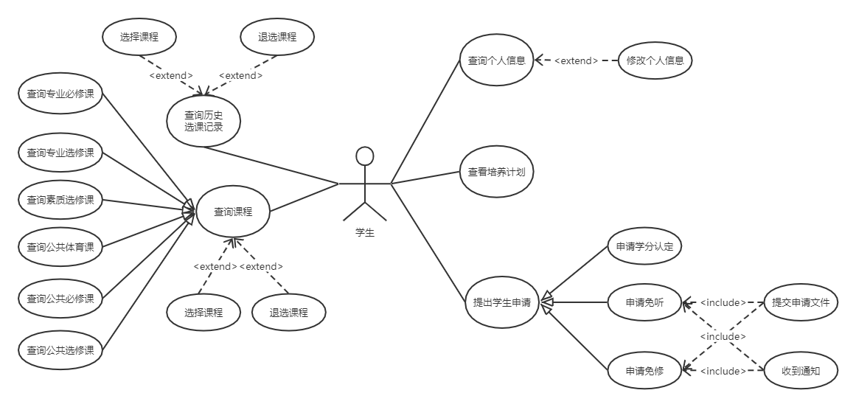

**四、时序图**

1、学生选课时序图

对于“学生选课”用例，学生需要先在选课界面发送选课请求，并根据查询到的信息确认选课操作。如果查询个人财务信息表发现学生未缴纳学费，将会返回“未缴纳学费”的状态，并显示“未缴纳学费”，禁止选课；系统再查询个人选课表查看是否超出规定选课上限，若超出上限，则会显示“超出选课学分上限”，禁止选课；再查询开课表，查看系统已选课的人数，若选课人数已满，则返回选课人数已满，禁止选课。若上述无法选课的条件都不满足，将会在个人选课表中创建一条选课记录，选课完成。

1. 学生查询课程时序图

对于“学生查询课程”用例，学生通过查询课程界面输入课程号或课程名等信息查询课程，系统在学校开课表中查询，若没有查询到开课信息，返回查询失败；查询成功则在查询界面显示课程选课年级、开课时间、任课教师等信息。

1. 赋予权限时序图

系统管理员给用户赋予响应的权限，为了防止爬虫等技术，要在赋予权限前查询用户是否存在以及权限是否存在，如果不存在，需要返回对应的错误信息。若信息无误，在权限分配表中查询是否已经给该用户赋予了权限，如果是，则返回权限已赋予。否则，在权限分配表中插入信息，表示该用户具有响应权限，返回给用户权限赋予成功。

**五、部署图**

